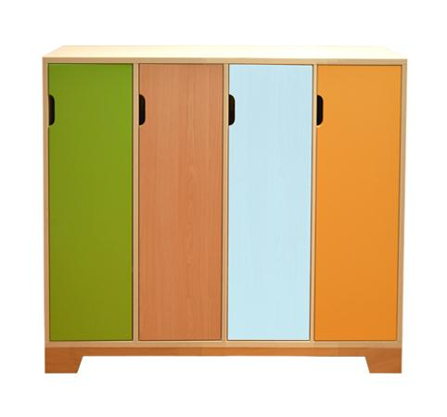
Descrizione:
Spogliatoio 4/8 posti con struttura in bilaminato
bordato ABS, con ante colorate dotate di maniglia
ergonomica sagomata ricavata nell'antina per un
migliore ricircolo dell'aria e zoccolino in faggio.
Ogni scompartimento è dotato di 2 appendiabiti.
Dimensioni: 110(l)x109(h)x40p cm
Categoria: Spogliatoi Bimbo
Codice: PS01037

